XII Международная научно-практическая конференция

«Программная инженерия и компьютерная техника» (Майоровские чтения)

The Majorov International Conference on Software Engineering and Computer Systems (MICSECS-2020)

**Инструкция по подаче статей**

**Шаг 1.** Для подачи тезисов необходимо перейти по ссылке в систему **Easy Chair**: <https://easychair.org/conferences/?conf=micsecs2020>

**Шаг 2.** Если **НЕТ** учетной записи (аккаунта) на Easy Chair, то необходимо создать её, нажав на ссылку «**create an account**». Если **ЕСТЬ**, **то** вводим имя пользователя (**User name**) и пароль (**Password**) и нажимаем на кнопку «**Log in**».

**Шаг 3.** Выбираем «**make a new submission**».

**Шаг 4.** В открывшемся окне подачи материалов на конференцию заполняем данные об авторах и ставим галочку «**corresponding author**» напротив того автора, кому будут приходить новости и оповещения по конференции. Таким образом, выбирается **контактное лицо** по поданным материалам.

**Шаг 5.** Вписываем в поле «**Title**» название тезисов, в поле «**Abstract**» помещается краткое содержание проводимой работы. Описание в поле «**Abstract**» **не проходит рецензирования** и используется как информационное поле. В «**Keywords**» указываем ключевые слова: каждое слово на отдельной строке. Должно быть введено **не менее 3-х ключевых слов**!

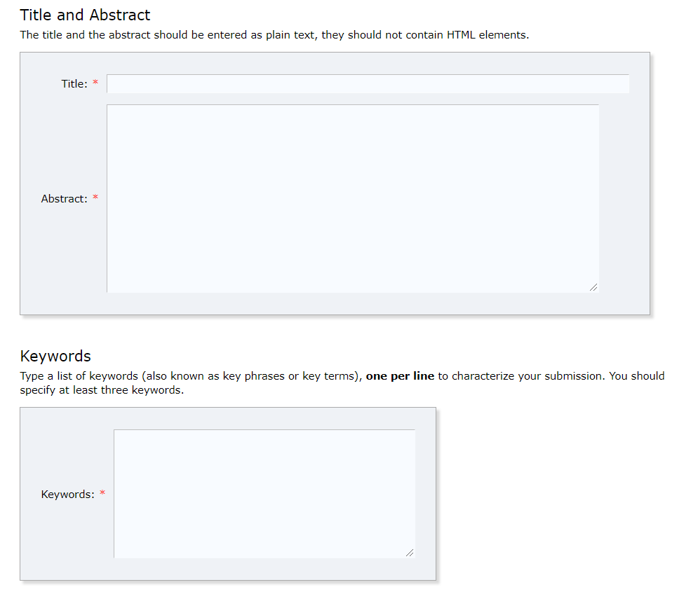

**Шаг 6.** Прикрепляем в виде **одного PDF файла** тезисы для рецензии в поле «**Paper**». На основе результатов рецензирования будут принято решение о допуске участников к участию в конференции. Тезисы должны быть подготовлены в LNCS формате на английском языке (<https://ru.overleaf.com/latex/templates/springer-lecture-notes-in-computer-science/kzwwpvhwnvfj>).

Объем тезисов **6-12 страниц**. В тезисах должен быть указан тип выступления: устный доклад (**oral presentation**) или выступление в постером (**poster session**). Тип выступления указывается **отдельной строкой** после ключевых слов.

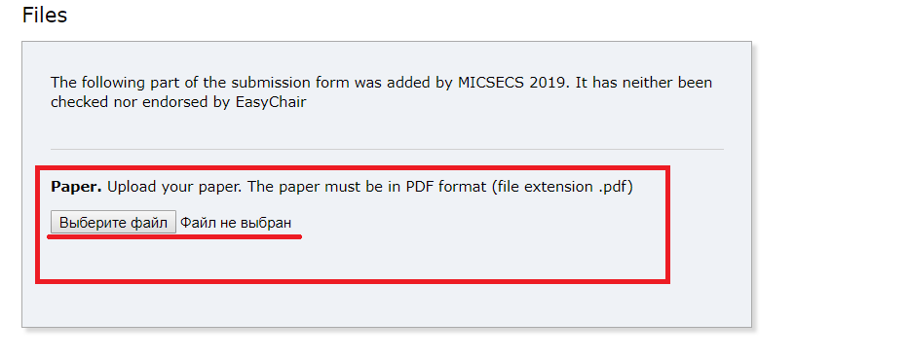

**Шаг 7.** Проверяем все введенные поля и нажимаем кнопку «**Submit**».

